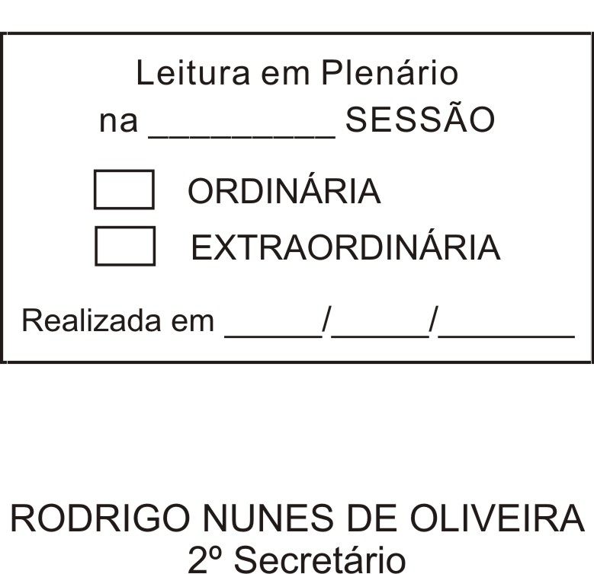
MOÇÃO Nº 210/2012

De Pesar pelo falecimento da estimada Senhora Malvina Hungria Graciano.

Excelentíssimo Senhor Presidente,

Faleceu em 30 de maio de 2012, aos 80 anos de idade, a estimada Senhora MALVINA HUNGRIA GRACIANO.

Ninguém quer pensar na morte por ser difícil aceitá-la, entretanto, para aqueles que crêem em Cristo, que disse: “EU SOU A RESSURREIÇÃO E A VIDA”, esse momento é tão somente a passagem desta vida efêmera para a verdadeira vida, que é a vida eterna.

Posto isto, o Vereador ALFREDO FERNANDES ESTRADA, solidariza-se com a família e REQUER ao Egrégio Plenário para que faça constar na Ata da presente Sessão, Moção de Pesar pelo falecimento da Senhora MALVINA HUNGRIA GRACIANO.

Descanse em paz!

Que da presente seja dada ciência à família enlutada.

Sala das Sessões “Dr. Júlio Arantes de Freitas”, 05 de junho de 2012.

ALFREDO FERNANDES ESTRADA
Vereador

PROTOCOLO Nº CETSR 05/06/2012 - 11:38:33 03415/2012
/JM

